The Planet’s Prestige — Blue Team Labs Online Walkthrough

Trong nhiệm vụ này, chúng ta nhận được một tập tin email cần phân tích, chứa thông tin về những người CoCanDian bị bắt cóc và con gái của ngài tổng thống. Bài lab cung cấp một file email để kiểm tra bằng ứng dụng đọc mail (notepad++). Bên trong email còn đính kèm một file có vẻ là PDF

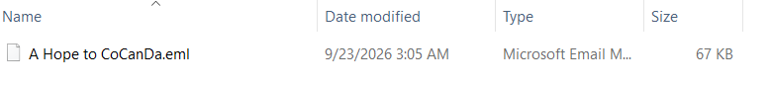

file “pdf” trước khi được giải mã
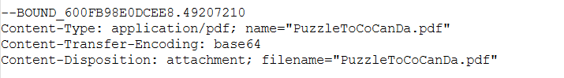

sau khi giải mã

Q1: What is the email service used by the malicious actor: emkei.cz
Trong hình ảnh hiển thị, bức thư gửi từ tên miền microapple.com. Không tìm thấy thêm chi tiết nào khác trên ứng dụng đọc email. Tập tin email sau đó được đổi tên và phân tích sâu hơn bằng các công cụ dòng lệnh trên Linux.
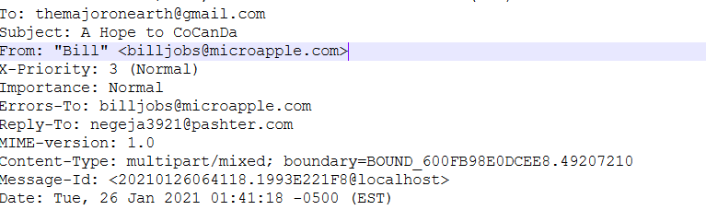

phát hiện được service sử dụng bởi malicious actor : emkei.cz hay còn gọi là Emkei's Fake Mailer

Q2: What is the Reply-To email address : negeja3921@pashter.com

Đáp án có thể thấy ngay trong file eml

Q3: What is the filetype of the received attachment which helped to continue the investigation : .zip

File PDF là tập tin đính kèm duy nhất đi kèm email. Tuy nhiên khi mở lên, nội dung bị mã hóa. Nhét vào cyberchef để check

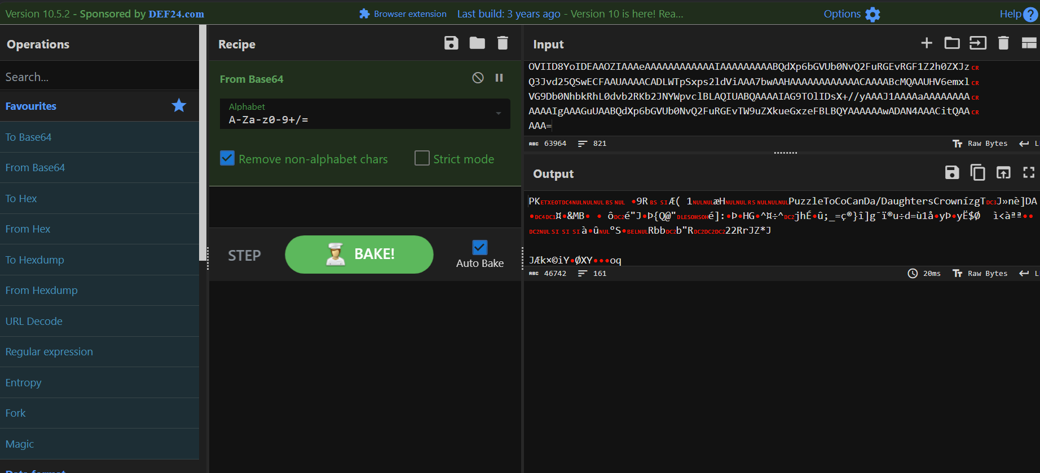

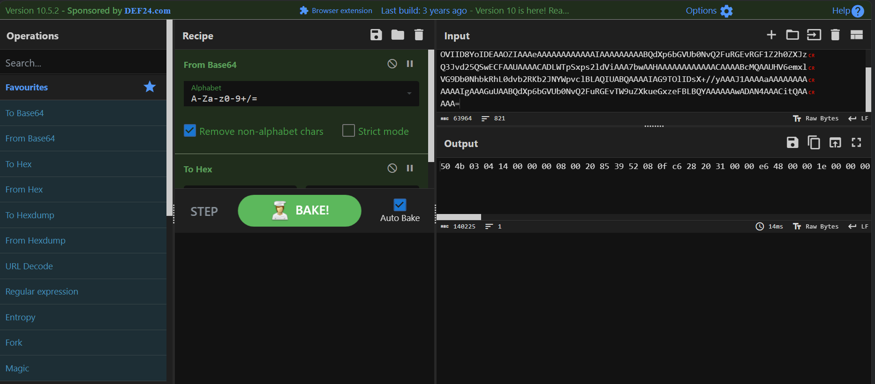

Giải mã từ base64 sang hex, kiểm tra 4 byte đầu file signature do phổ biến nhất: Từ 4 đến 8 byte (8 đến 16 ký tự hex).

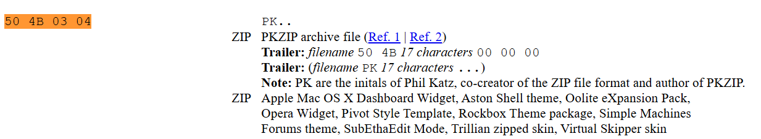

Trong nội dung eml có một lời khuyên: "Don’t Trust Your Eyes" (Đừng tin vào những gì mắt thấy). Điều này gợi ý rằng đuôi mở rộng .pdf chỉ là bình phong đánh lạc hướng.

Hi TheMajorOnEarth,

The abducted CoCanDians are with me including the Presidentâs daughter. Dont worry. They are safe in a secret location.
Send me 1 Billion CoCanDsð¤ in cashð¸ with a spaceshipð and my autonomous bots will safely bring back your citizens.

I heard that CoCanDians have the best brains in the Universe. Solve the puzzle I sent as an attachment for the next steps.

Iâm approximately 12.8 light minutes away from the sun and my advice for the puzzle is

âDon't Trust Your Eyesâ

Lolð

See you Major. Waiting for the Cassshhhhð°

Các file trong PuzzleToCoCanDa

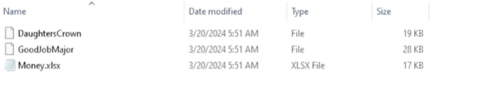

Sau khi giải mã theo phân tích

Q4: What is the name of the malicious actor : Pestero Negeja

Ta sẽ lọc metadata của PuzzleToCoCanDa bằng exitftool, cài đặt vào powershell

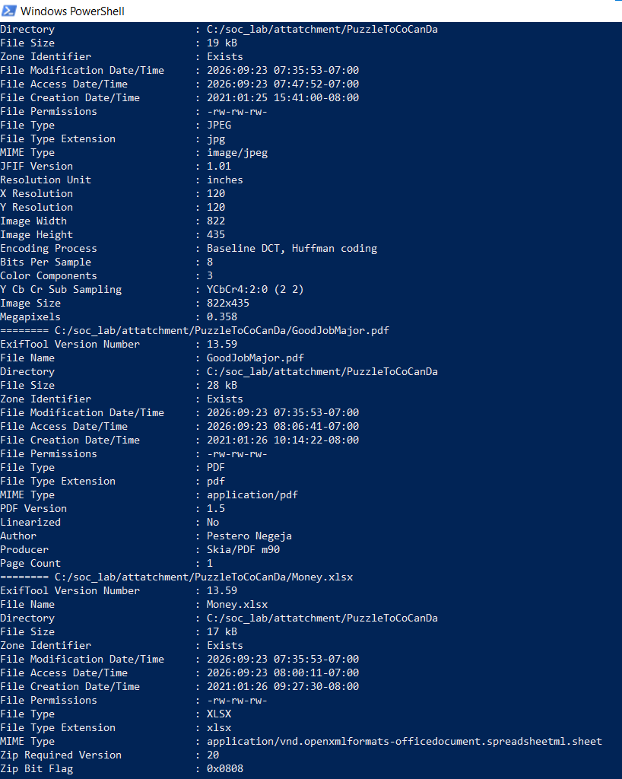

Q5: What is the location of the attacker in this Universe : The Martian Colony, Beside Interplanetary Spaceport.

Cụ thể, khi mở file excel Money trong sheet 3, bằng cách xóa định dạng dữ liệu, ta sẽ thấy data bị ẩn

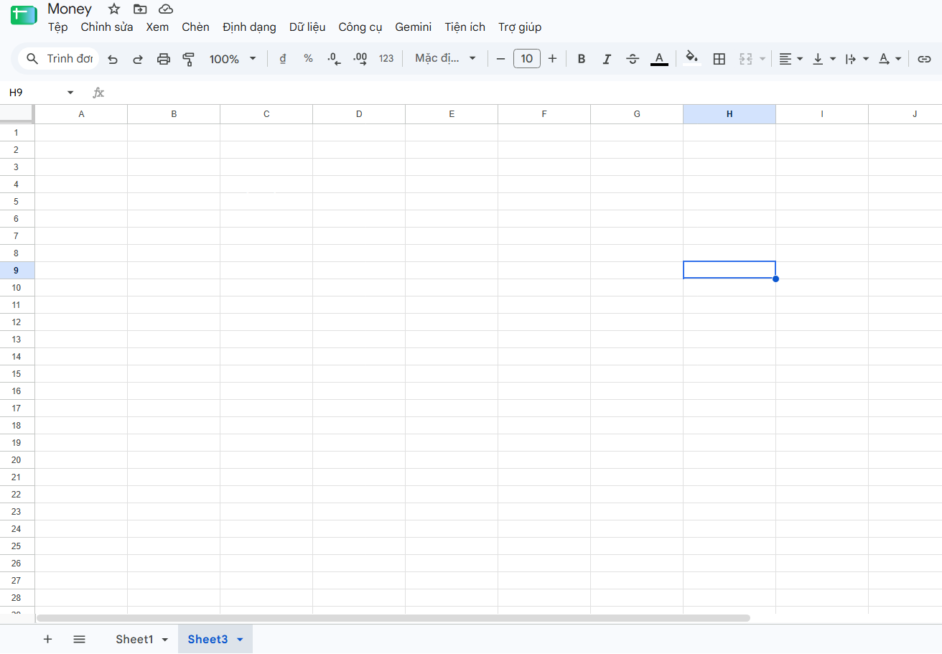
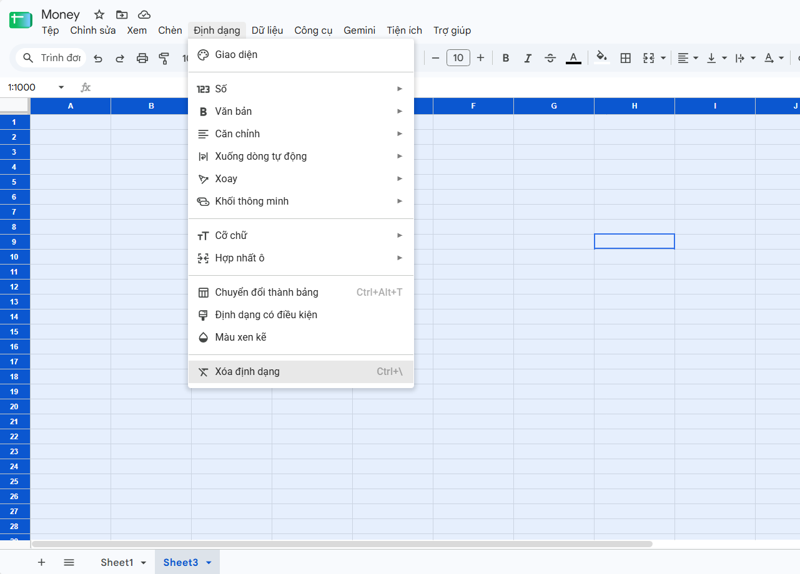

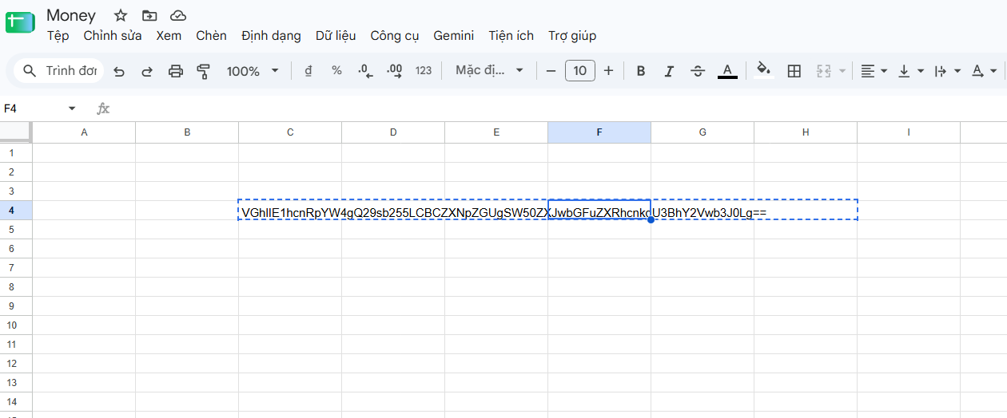

giải mã data đó và ta sẽ được thông điệp
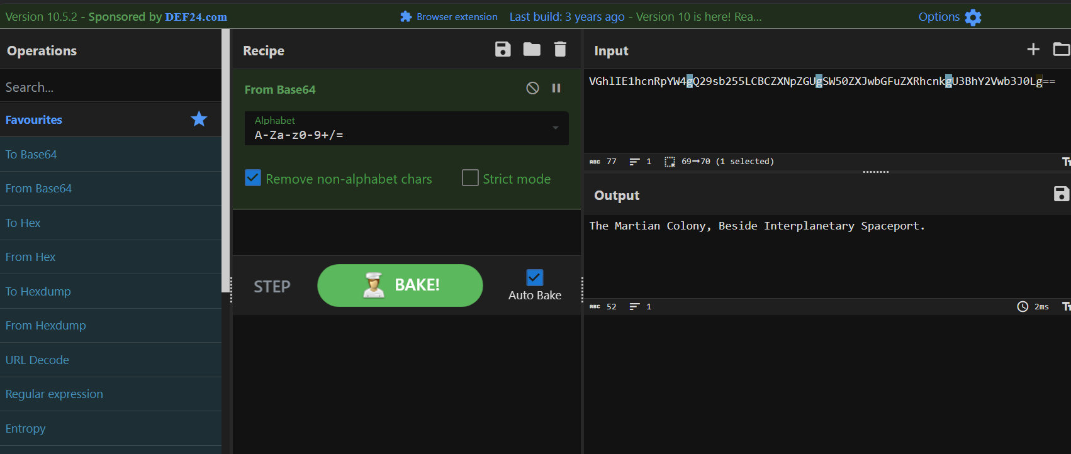

Q6: What could be the probable C&C domain to control the attacker’s autonomous bots : pashter.com

Máy chủ C&C (Command & Control) đóng vai trò là trung tâm chỉ huy mà mã độc sử dụng để lưu trữ dữ liệu đánh cắp hoặc nhận lệnh từ xa. Thiết lập kết nối C&C là bước then chốt để kẻ tấn công leo thang và di chuyển ngang bên trong mạng mục tiêu.
Câu hỏi này đòi hỏi sự liên kết giữa các dữ liệu đã tìm được trước đó:
- Tên kẻ tấn công là Pestero Negeja.
- Email phản hồi thu được ở câu hỏi trước là negeja3921@pashter.com.
- Tên miền của email này (pashter.com) nhiều khả năng chính là địa chỉ của máy chủ điều khiển C&C, vừa cung cấp dịch vụ thư tín vừa làm kênh liên lạc cho các dịch vụ độc hại khác.

Kết luận
Đây là một bài lab rất thú vị nhờ phong cách tiếp cận dạng CTF (Capture The Flag). Nó rèn luyện cho người học không chỉ kỹ năng phân tích kỹ thuật mà còn sự nhạy bén, khéo léo để lần theo từng manh mối nhỏ nhất.

